UBND HUYỆN TAM NÔNG |  |  | CỘNG HÒA XÃ HỘI CHỦ NGHĨA VIỆT NAM
TRƯỜNG TRUNG HỌC CƠ SỞ PHÚ THỌ |  |  | Độc lập – Tự do – Hạnh phúc
 | ––––––––– |  | –––––––––––––––––––––––––––

PHIẾU CUNG CẤP THÔNG TIN, DỮ LIỆU
CHO CỔNG THÔNG TIN ĐIỆN TỬ TRƯỜNG

1. Tên người gửi: Ngô Kiêm Yến – Trường trung học cơ sở Phú Thọ
2. Thời gian gửi: Ngày 19/9/2021
3. Tin thuộc loại: Chuyên mục Giáo dục.
4. Thông tin:
- Tên tiêu đề tin cần đăng: Chủ tịch UBND tỉnh Đồng Tháp kiểm tra công tác chuẩn bi, dạy học năm học 2021-2022 và tặng máy tính cho học sinh nghèo, cận nghèo trường THCS Phú Thọ.
b. Tóm tắt: Nhằm đánh gia công tác chuẩn bi cho năm học mới, rà soát và vận động các nguồn lực để hỗ trợ, đảm bảo cho tất cả học sinh có đủ điều kiện học trực tuyến.
c. Ngày 19/9/2021, Chủ tịch UBND tỉnh Đồng Tháp kiểm tra công tác chuẩn bi, dạy học năm học 2021-2022 và tặng máy tính cho học sinh nghèo, cận nghèo trường THCS Phú Thọ.
d. Tin chi tiết:
CHỦ TỊCH UBND TỈNH ĐỒNG THÁP KIỂM TRA CÔNG TÁC CHUẨN BỊ, DẠY HỌC NĂM HỌC 2021-2022 VÀ TRAO TẶNG QUÀ CHO HỌC SINH KHÓ KHĂN TRƯỜNG TRUNG HỌC CƠ SỞ PHÚ THỌ

Sáng 19/9/2021, các đồng chí lãnh đạo tỉnh đã đi thăm, kiểm tra công tác chuẩn bị, dạy học năm học 2021-2022. Làm việc với đoàn có lãnh đạo Phòng Giáo dục và Đào tạo huyện; đại diện lãnh đạo UBND xã Phú Thọ.
Tham dự buổi làm việc có ông Phạm Thiện Nghĩa- Chủ tịch UBND tỉnh Đồng Tháp, bà Nguyễn Thuý Hà– Giám đốc Sở Giáo dục và Đào tạo Đồng Tháp, ông Huỳnh Thanh Sơn – Bí Thư huyện uỷ huyện Tam Nông, ông Lê Phước Hậu - Trưởng phòng Giáo dục và Đào tạo huyện Tam Nông, ông Châu văn Bo Phó chủ tịch UBND huyện Tam Nông; ông Nguyễn Văn Sương Chủ tịch UBND xã Phú Thọ, về phía nhà trường ông Nguyễn Tấn Nhàn- Hiệu trưởng.
Tại buổi khảo sát, đoàn đã được nghe hiệu trưởng nhà trường báo cáo công tác chuẩn bị cho năm học mới, việc rà soát tình hình học sinh để chuẩn bị cho việc dạy học trực tuyến trong thời gian tới.
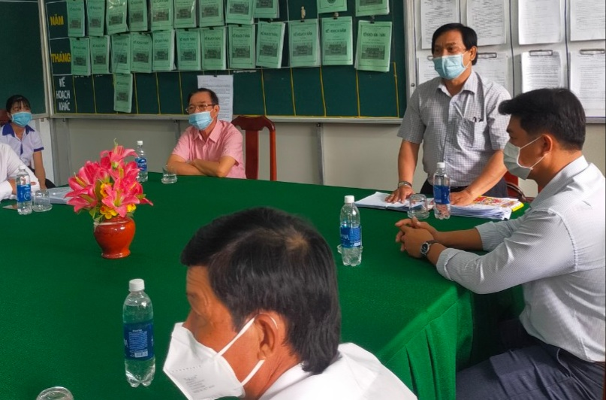
Ông Nguyễn Tấn Nhàn- Hiệu trưởng báo cáo công tác chuẩn bị cho năm học mới
Chủ tịch Ủy ban nhân dân tỉnh đánh giá cao công tác chuẩn của nhà trường. Với phương châm tạm dừng đến trường nhưng không dừng học, Chủ tịch Ủy ban nhân dân tỉnh yêu cầu ngành giáo dục và chính quyền địa phương các cấp tiếp tục quan tâm, rà soát và vận động các nguồn lực để hỗ trợ, đảm bảo cho tất cả học sinh có đủ điều kiện học trực tuyến, thích ứng với điều kiện dịch bệnh Covid-19.
Ông Phạm Thiện Nghĩa nhấn mạnh đề nghị các bậc phụ huynh học sinh quan tâm, theo dõi sát việc học của con em mình, bản thân các em học sinh cũng phải phát huy truyền thống hiếu học, vượt khó, nêu cao tinh thần tự giác trong học tập, sẵn sàng tâm thế với các hình thức học tập mới.
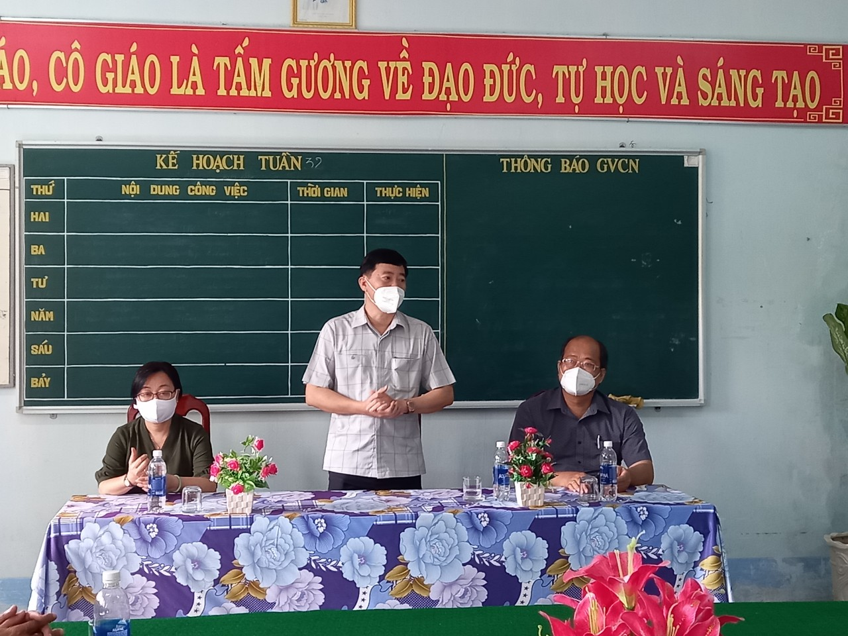
Ông Phạm Thiện Nghĩa- Chủ tịch UBND tỉnh Đồng Tháp kết luận buổi làm việc

Tại buổi gặp gỡ quý bậc phụ huynh và các em học sinh có hoàn cảnh khó khăn Chủ tịch Ủy ban nhân dân tỉnh và Bí thư huyện uỷ huyện Tam Nông trao tặng thiết bị hỗ trợ học trực tuyến cho học sinh có hoàn cảnh khó khăn của Trường Trung học cơ sở Phú Thọ đồng thời trực tiếp động viên các em học sinh cố gắng và khắc phục khó khăn để vươn lên trong học tập.

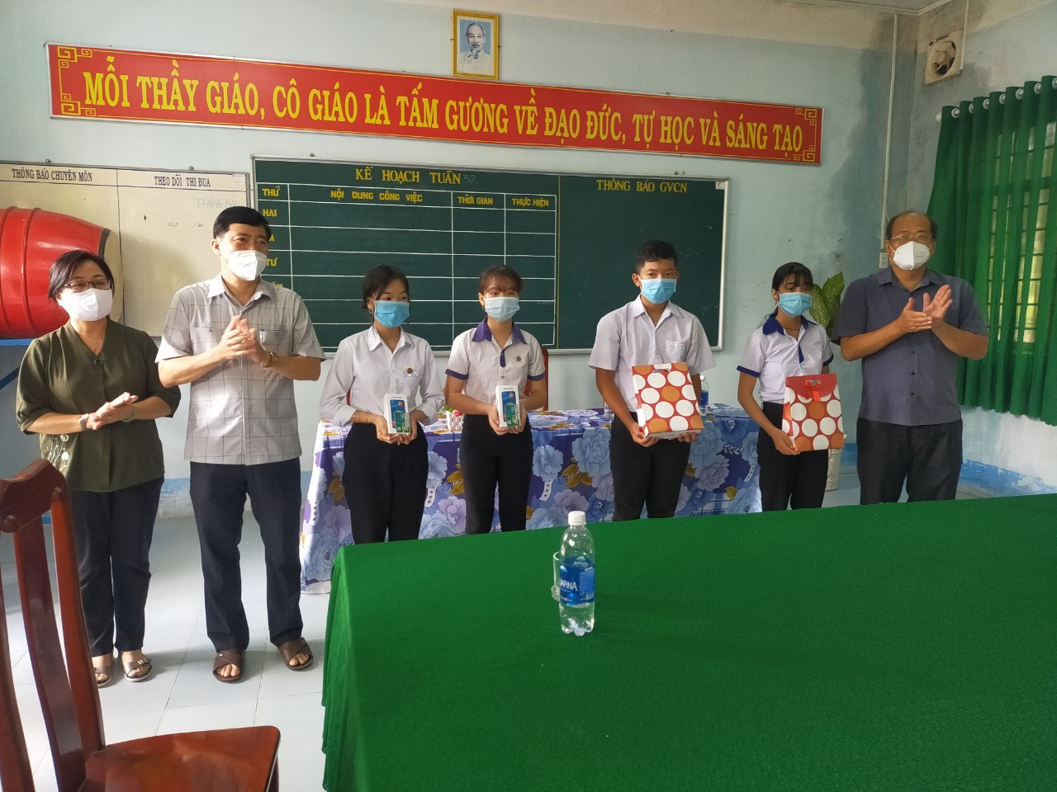

Ông Phạm Thiện Nghĩa- Chủ tịch UBND tỉnh Đồng Tháp và ông Huỳnh Thanh Sơn – Bí Thư huyện uỷ huyện Tam Nông trao quà cho các em học sinh
DUYỆT HIỆU TRƯỞNG | NGƯỜI VIẾT  Ngô Kiêm Yến

.

